Projeto Microarquitetural
Fernando de Barros Castro
GRR: 20232371

1. Introdução
O projeto consiste em implementar uma versão simplificada de uma micro arquitetura monociclo para um subconjunto de instruções da instruction set architecture ‘RISC V’. Além disso, consiste também na elaboração de um programa em assembly que escreva no módulo de RAM os 20 primeiros números da sequência de fibonacci.
2. Caminho de Dados
A micro arquitetura consiste de dois blocos principais, sendo eles o ‘caminho de dados’ e a ‘unidade de controle’. O ‘caminho de dados’, como já diz o nome, é por onde os dados passam e são tratados. Esse bloco também tem seus próprios blocos, sendo eles o contador do programa, a memória de instruções (ROM), o extensor de imediato, o banco de registradores, a unidade lógica aritmética (ULA) e um módulo de RAM. Todos esses blocos principais recebem sinais de controle que vem justamente da unidade de controle. Essa, por sua vez, se baseia nos campos das instruções ‘funct3’ (bits 14-12), exceto para a operação de ‘jal’ , ‘funct7’ (bits 31-25), usado apenas para instruções do tipo R, no ‘opcode’ (bits 6-0) de cada instrução, e, para as operações do tipo B, no resultado da ULA, para formular todos os sinais de controle.
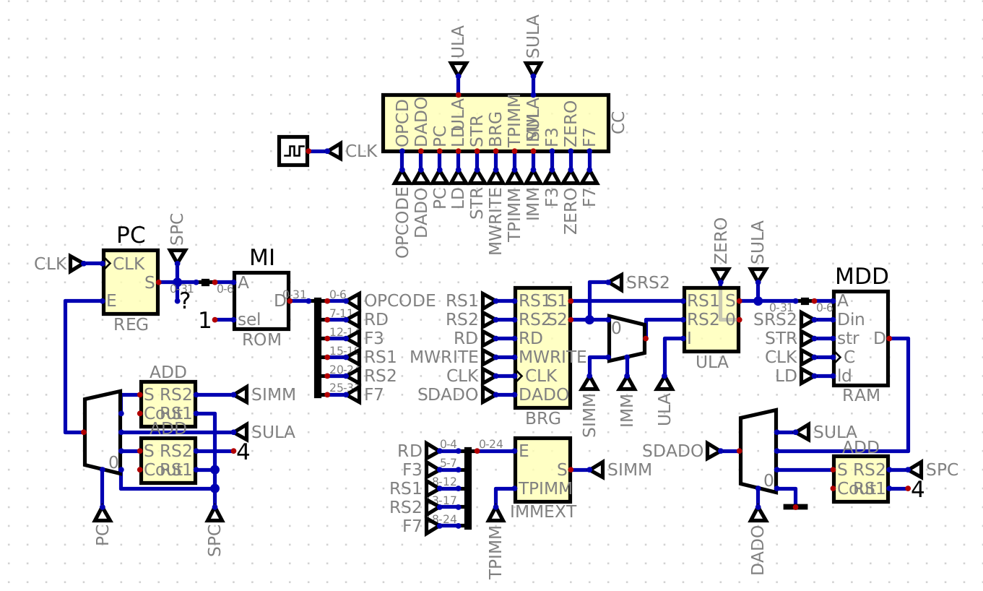
Como é possível ver, a maioria dos componentes estão ligados em um clock que sincroniza o processador. Por exemplo, o contador (PC) apenas atualiza na borda de subida do clock bem como todos os registradores do banco. É importante mencionar que na vida real os tempos de propagação dos circuitos combinacionais e sequenciais bem como o tempo de hold dos flip-flops usados nos registradores deveriam ser considerados para o cálculo do período mínimo de clock, no entanto, o simulador usado efetua operações instantaneamente, de forma que não é preciso se preocupar com isso.
I. Contador do Programa e Memória de Instruções
Esses dois componentes estão estritamente ligados. O contador, como pode ser visto acima, é um registrador que indica em qual instrução do programa o processador está. Dessa forma, usando um multiplexador, é possível fazer instruções de desvio de fluxo, como as do tipo B, ‘jal’ e ‘jalr’. O multiplexador recebe quatro entradas: saída do PC (SPC) + imediato, usado nas operações do tipo B e ‘jal’; a saída da ULA, usado no ‘jalr’; SPC + 4, usado para as demais instruções, exceto HALT; e SPC + 0 para o HALT, tendo o efeito de congelar o programa em uma instrução que não faz nada, efetivamente terminando o programa. A saída do multiplexador é controlada pelos 2 bits da saída ‘PC’ da unidade de controle. Cada instrução guardada na ROM, memória exclusiva de leitura, tem 32 bits. A classe de instruções que tem maior variedade de divisões desses 32 bits são as do tipo R, tendo um campo de ‘funct7’, ‘rs2’, ‘rs1’ ‘funct3’, ‘rd’ e ‘opcode’, por esse motivo, o distribuidor divide os 32 bits nesses campos. Para as demais instruções, alguns campos somem, outros ficam maiores (basta juntar campos) e aparece o campo de imediato que consiste em variadas combinações de todos os campos, exceto o de ‘opcode’.
II. Banco de Registradores
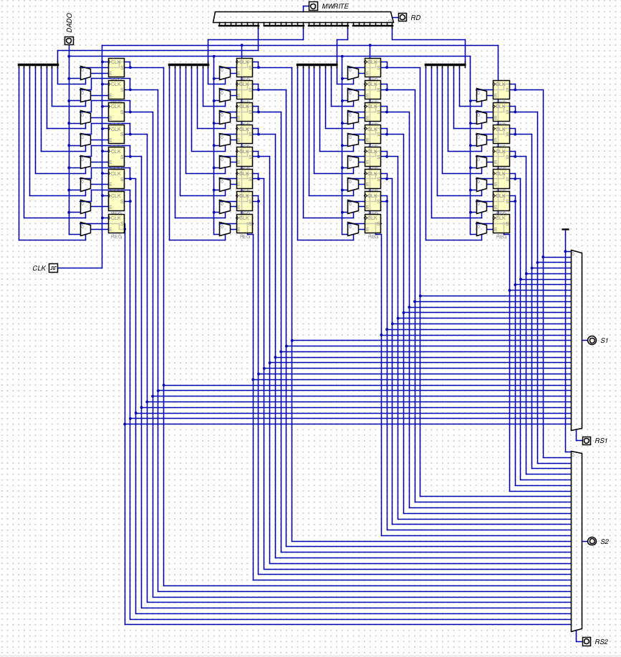
Um banco de registradores para ‘RISC V’ tem 31 registradores (x31-x1), sendo que cada um pode guardar 32 bits de informação. Há também x0, que tem o valor constante 0. O banco permite a escrita quando ‘MWRITE’ está ligado e na borda de subida do clock. O registrador em que a informação vinda de ‘DADO’ deve ser escrita é selecionado por ‘RD’. Todos os 32 registradores são ligados duas vezes em dois multiplexadores, sendo que a saída de um é o dado contido em ‘RS1’ e do outro, o dado em ‘RS2’.

III. Extensor de Imediato
O maior imediato, da instrução ‘jal’, que permite grandes saltos no programa, tem 20 bits mais um que é sempre 0, já que os endereços de início das instruções são pares. Dessa forma, todos os valores de imediato devem ser estendidos, já que são usados na ULA e no somador do contador do programa, que necessitam de operandos de 32 bits. A extensão para cada tipo de instrução foi feita usando distribuidores, sendo que o bit mais significativo era copiado para os demais maiores. Nas instruções de desvio de fluxo, exceto ‘jalr’, que é do tipo I, o bit 0 do distribuidor recebe 0. O multiplexador seleciona qual é o tipo do imediato para a saída a partir do sinal ‘TPIMM’.
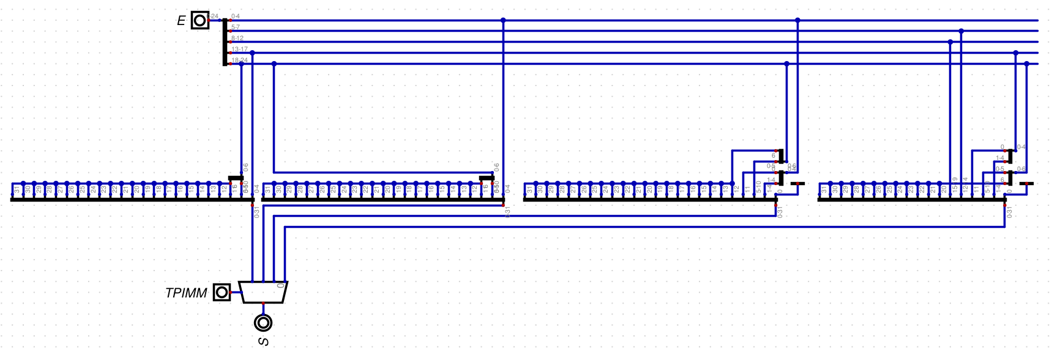
IV. Unidade Lógica Aritmética
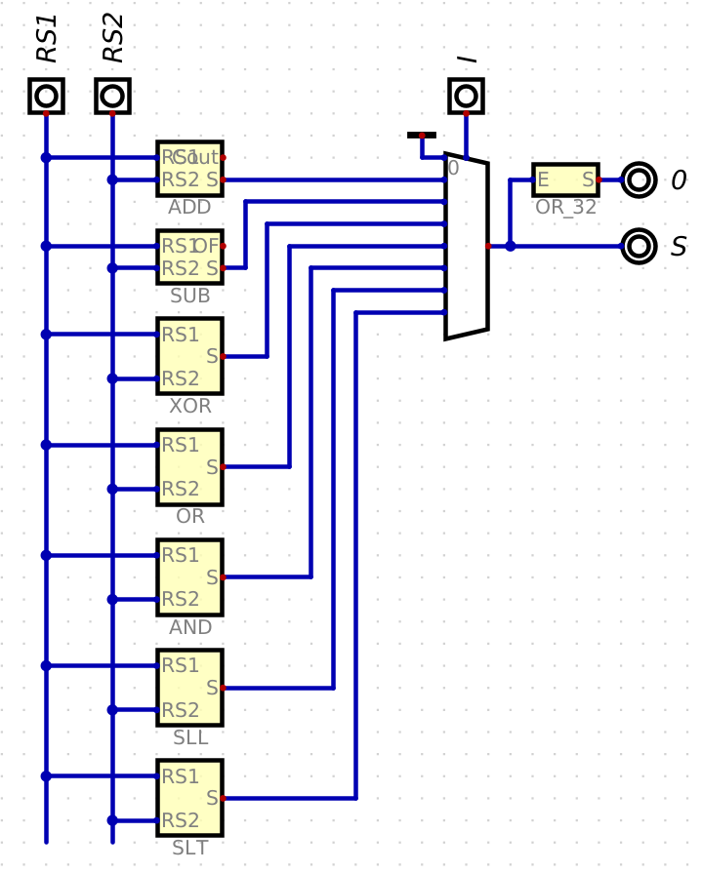
A ULA recebe duas entradas de 32 bits, sendo uma sempre fixa como o valor contido no registrador dado por ‘RS1’ e a segunda ‘RS2’, para instruções do tipo R e B, e o imediato para as demais. A ULA pode executar sete diferentes operações: soma, subtração, xor (bit a bit), and (bit a bit), or (bit a bit), sll e slt. Há também um bit de saída ‘0’ que indica se a saída da ULA é zero ou não e ela funciona fazendo a operação ‘nor’ entre os 32 bits de saída. Um multiplexador com selecionador ‘I’ de 3 bits é usado para escolher a saída. Como 3 bits endereçam 8 possíveis entradas, a entrada 0 é constante 0.

V. Memória de Dados
A memória de dados (MDD) possui dois bits de controle: ‘LD’ (permite a saída de dados) e ‘STR’ (permite armazenar dados). Os demais pinos são: ‘A’ para a escolha do endereço na memória de 7 bits, permitindo, 128 diferentes endereços (são necessários no mínimo 20*4 = 80 endereços para o problema em questão); ‘DIN’ usado apenas pela instrução ‘sw’ que guarda o valor de ‘RS2’ no endereço dado por ‘RS1 + imediato’; e uma entrada de clock. Pode-se dizer que ‘LD’ não é absolutamente necessário já que o dado a ser armazenado no banco de registradores é selecionado por um multiplexador que não permitiria guardar sem permissão algum dado no BRG. Mesmo assim, dá maior segurança para a máquina.
3. Unidade de Controle
Devido a complexidade da central de controle, uma unidade do relatório foi reservada apenas para ela. Abaixo é possível ver uma foto da implementação como um todo.
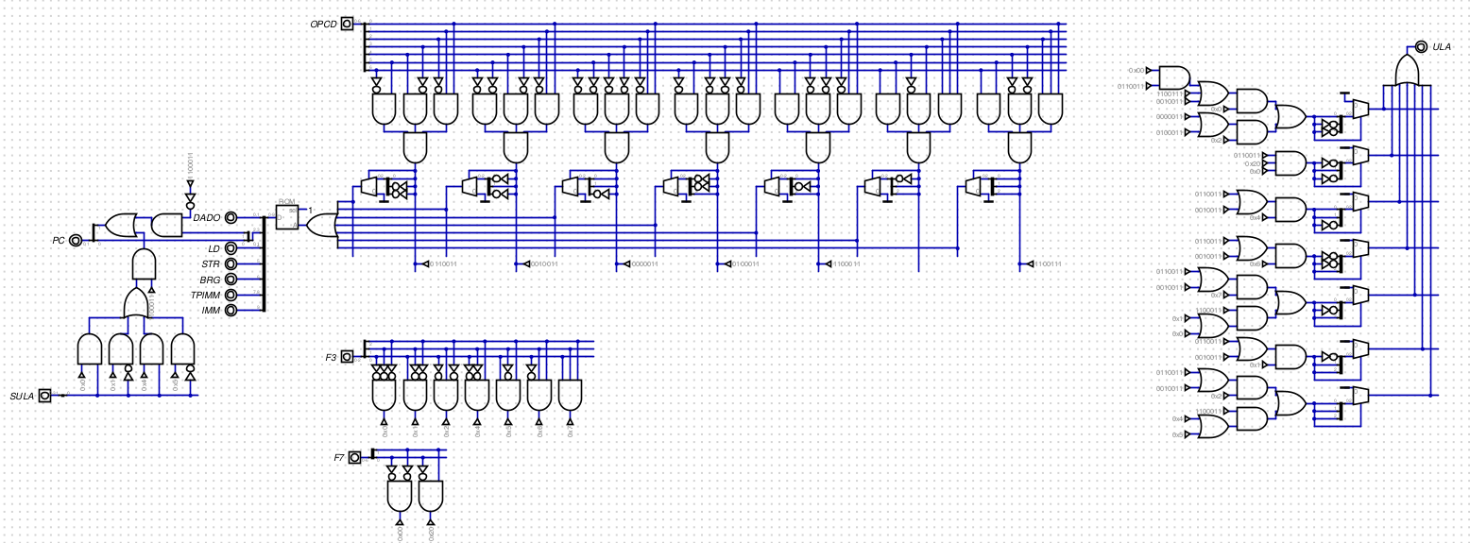
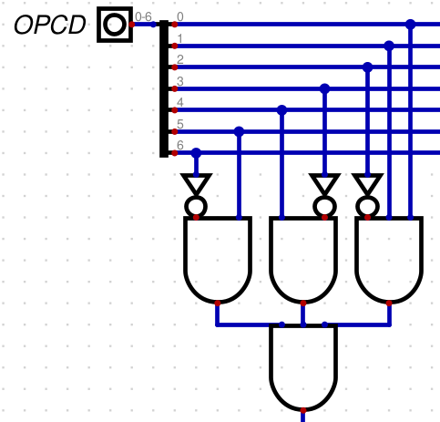
O ‘opcode’ (OPCD) por si próprio já entrega quase todos os sinais de controle. Para ‘traduzir’ o opcode em cada sinal de controle, o circuita começa com saídas que só ativam quando o certo ‘opcode’ estiver ligado. Exemplo:

IV. Conclusão
Os

